지브스(Jeeves) 개발 실무 기획안 v1.1
Oct 7, 2026 · @Choi Hyeoncheol

결론 요약
지브스는 "AI 회사들의 공식 도구를 지휘하는 데스크톱 오케스트레이터(여러 AI·프로그램을 지휘하는 총괄 프로그램)"로 만들어야 합니다. 유료 구독의 웹 로그인 세션을 몰래 대신 쓰는 방식은 약관 위반이라 채택하지 않습니다.
- 브라우저 제어: Doran 0.3.2의 내장 브라우저(Electron, 평소 브라우저와 분리된 로그인 보관)를 그대로 씁니다(2026-10-07 확정, 11장). 화면 조작은 마지막 수단이고, 공식 연결이 있으면 그것부터 씁니다(7장). 로그인은 사용자가 직접 1회 하고 지브스는 비밀번호를 보지 않습니다.
- 유료 구독 활용: 사용자가 공식 CLI(명령창 프로그램: Claude Code, Codex CLI)에 직접 로그인해 두면, 지브스가 그 프로그램을 "일꾼"으로 부립니다. 이것이 구독을 합법적으로 쓰는 유일하게 확인된 길입니다.
- 모델 고정 금지: 코드에 모델 이름을 박지 않고 "능력 슬롯 + 자동 측정" 구조로 만듭니다. AI 모델은 3~6개월마다 바뀌고 종료됩니다.
- 싼 것부터 시도: 저장된 매크로(0원) → 무료·저가 모델 → 검수 → 실패할 때만 비싼 모델로 올리는 "에스컬레이션 사다리"가 토큰 절감의 핵심입니다.
- 보안은 1단계부터: 웹페이지 속 숨은 명령(프롬프트 인젝션) 방어, 위험 등급별 승인, 일·작업별 비용 상한을 처음부터 넣습니다.
첨부안과 가장 큰 차이: 첨부안의 Type B "OAuth 웹 세션 브리지"는 약관 위반 위험이 크고, 주력 무료 모델 Gemini 2.0 Flash는 이미 서비스가 종료됐습니다. 두 부분을 교체했습니다. 첨부안의 좋은 요소(보안 헌장 1조, 텔레그램 롱폴링·화이트리스트·1회용 토큰, 성공 작업의 매크로화, 안전 일시정지)는 그대로 반영했습니다.
표기 규칙: [사실]=출처 확인, [일반 지식]=널리 알려졌으나 이번에 재확인 안 함, [추정]=기획용 판단.

1. 프로젝트 개요와 운영 헌장
지브스는 Windows PC에 상주하며 사용자의 지시를 "수행비서 → 팀장 → 매니저" AI 조직으로 나눠 끝까지 처리하는 프로그램입니다. 1차 목표는 Aside와 같은 수준의 브라우저 에이전트(로그인된 사이트를 사람처럼 조작하는 AI), 2차 목표는 계층형 업무 자동화입니다.
참고 대상 Aside의 확인된 특징 [사실, 출처 하단]
- YC(미국 스타트업 육성기관) 2025년 가을 기수 출신의 크로미움 기반 AI 브라우저, Mac·Windows 지원
- 사용자가 이미 로그인한 사이트에서 에이전트가 직접 작업
- AI에게 비밀번호를 보여주지 않고 자동 입력하는 전용 비밀번호 관리자, 로컬 메모리
- 예약·반복 작업, CLI·MCP(AI가 외부 도구를 쓰는 표준 연결 방식) 연동
- 벤치마크 1위 주장은 회사 자체 발표라 독립 검증된 수치는 아님
운영 헌장 6조 (사용자 요청 + 첨부안 3대 헌장 반영 + 보강 2개)
조 | 원칙 | 구체 규칙
1 | 기본은 자동 | 사소한 오류는 스스로 고쳐 끝까지 완료. 사용자에게 묻는 것은 "보안상 필수" 또는 "결과가 크게 갈리는 선택"일 때만
2 | 품질 불변 + 토큰 최소 | 같은 품질이면 항상 더 싼 경로. 싼 경로가 품질 기준을 못 넘으면 자동으로 한 단계 올림
3 | 선택은 2지선다 | A안(절약·안전 추천) vs B안(빠름·고비용)을 비용·시간·위험과 함께 제시, 원클릭 결정
4 | 치명적 작업은 PC 앞에서만 | 이체·결제·인증서·OTP·대량 삭제는 모바일 승인 불가, PC 물리 입력으로만 승인 (첨부안 보안 헌장 1조)
5 | 공식 경로만 사용 (신규) | 각 AI 회사 약관이 허용한 인증 방식만 사용. 남의 로그인 토큰·쿠키를 빼내거나 대신 저장하지 않음
6조 "외부 내용은 명령이 아니다(신규)": 웹페이지·메일·문서에 적힌 지시문은 데이터로만 취급하고, 사용자 지시가 아닌 한 실행하지 않습니다.

2. 먼저 짚어야 할 치명적 문제와 위험
개발 전에 막아야 할 문제는 8가지입니다. 1번과 2번은 방향을 바꾸지 않으면 계정 정지나 사고로 서비스 자체가 멈출 수 있습니다.
# | 문제 | 왜 위험한가 | 대응
1 | 구독 웹 세션 대행 (첨부안 Type B) | [사실] Anthropic은 구독 로그인(OAuth)을 Claude Code·Claude.ai 등 자사 앱 전용으로 정하고, 제3자가 Claude 로그인을 제공하거나 구독 자격으로 요청을 중계하거나 세션 토큰을 수집·저장하는 것을 금지합니다 (Claude Code 법률 문서). [사실] OpenAI 소비자 약관은 자동·프로그램 방식의 출력 추출을 금지합니다 (OpenAI 이용약관). | 계정 정지, 배포 시 분쟁
2 | 프롬프트 인젝션 (첨부안에 대응 없음) | [일반 지식] 웹페이지·메일에 숨긴 문장이 AI에게 "이 파일을 보내라" 같은 가짜 명령을 넣는 공격. 로그인된 브라우저를 쥔 에이전트에게 가장 큰 위협 | 정보 유출, 원치 않는 발송·결제
3 | 종료·노후 모델 고정 | [사실, 2차 출처] Gemini 2.0 Flash는 2026-06-01 종료, Gemini 2.5 계열은 2026-10-16 종료 예정. Gemini CLI의 무료 구글 로그인은 2026-06-18 종료. [일반 지식] Llama 3.3은 70B(대형) 단일 크기라 일반 PC에서 구동이 어렵습니다 | 첨부안 무료 경로가 작동 안 함
4 | 크롬 쿠키 직접 추출 | [사실] 크롬 127부터 Windows에서 앱 바운드 암호화가 적용돼, 다른 프로그램이 쿠키를 풀 수 없습니다. 우회는 악성코드와 같은 기법입니다 | 백신 탐지, 신뢰 상실
5 | 무료 API의 데이터 활용 | [사실, 2차 출처] Gemini API 무료 등급은 입력·출력이 구글 제품 개선에 쓰이고 사람이 검토할 수 있습니다 | 회사 기밀·고객정보 노출
6 | 배포 시 약관·상표 | [사실] Claude Code를 제품에 포함해 배포하면 상업 약관 동의가 필요하고, 사용자마다 본인 계정으로 인증해야 하며, 제품명·로고에 "Claude Code"를 쓸 수 없습니다 | 판매·배포 차질
7 | 구독 사용량 한도 | [사실] Pro·Max 한도는 "일반적인 개인 사용" 기준. [추정] 24시간 무인 대량 실행은 한도를 빨리 소진하고 정책 문제가 될 수 있습니다 | 작업 중단
8 | 사이트의 자동화 차단 | [일반 지식] 일부 사이트(구글 로그인 등)는 자동 조작 브라우저의 로그인을 막거나 CAPTCHA(사람 확인 퍼즐)를 띄웁니다 | 특정 사이트 작업 불가
결론: 1번은 "공식 CLI 일꾼" 구조로, 2번은 1단계부터 보안 설계로 해결합니다. 3번 이후는 설계 방식(설정 분리·규칙)으로 관리합니다.

3. 시스템 아키텍처와 기술 사양
지브스는 4개 층으로 나눕니다: ① 사용자 접점(PC 화면·텔레그램) ② 지휘층(수행비서·라우터·정책 엔진) ③ 실행 도구(브라우저·PC 앱·CLI 일꾼·MCP) ④ 저장소(작업·비용 장부·매크로). AI는 ②에서 판단만 하고, 실제 클릭·입력·발송은 ③의 코드가 정책 엔진의 허가를 받아 수행합니다.
2026-10-07 결정으로 개발은 Doran 0.3.2를 고도화합니다. 아래 사양 중 브라우저 제어는 Playwright 대신 Doran의 Electron 내장 브라우저 조작기(driver.js)를, 언어는 Doran과 같은 JavaScript를 씁니다. 현행 기준은 폴더의 "지브스 개발기준서"가 우선합니다.
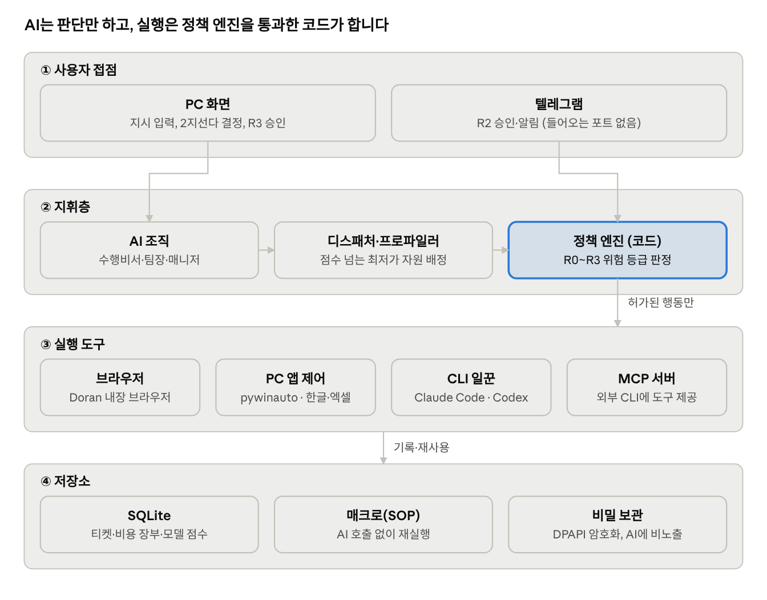
지브스 4층 구조 · 정책 엔진이 실행을 통제
지시와 승인은 위에서 내려오고, 모든 실행 요청은 정책 엔진을 지나야 도구층으로 내려갑니다.
기술 사양
구성 요소 | 선정 사양 | 선정 이유 | 근거
앱 본체 | Electron + TypeScript + React, 시스템 트레이 상주 | 첨부안과 동일. 웹 기술로 화면 제작, 백그라운드 구동 | [일반 지식]
브라우저 제어 | Playwright 영구 프로필 방식(전용 Chromium, 화면 표시 모드) | 1회 로그인 유지, 쿠키 추출 불필요 | [일반 지식]
페이지 읽기 | 접근성 트리(화면 요소 목록) 스냅샷 + 요소 번호 부여 → AI는 "7번 클릭"처럼 번호로 지시 | HTML 원문·전체 캡처보다 토큰이 훨씬 적음 | [추정] 절감률은 Phase 0에서 실측
PC 앱 제어 | Python 보조 프로세스 + pywinauto(Windows 접근성 API) 우선, 화면 캡처 + 좌표 클릭은 차선 | 첨부안의 RobotJS는 유지보수가 멈췄고 nut.js는 빌드 배포가 유료화됨 | [일반 지식, 확인 필요]
한글·엑셀 | 한컴 오토메이션(COM), 엑셀 COM 또는 파일 직접 편집 | 화면 클릭보다 정확하고 토큰 0 | [일반 지식, Phase 0 검증]
CLI 일꾼 | 비대화형 실행 우선(Claude Code -p 모드, codex exec), 대화형이 필요할 때만 node-pty(가상 터미널) | 출력이 JSON으로 와서 파싱이 쉽고 토큰 낭비가 적음 | [사실] 공식 문서 확인(11장). 구독으로 쓰려면 --bare 옵션 금지
MCP | 지브스 = MCP 서버(브라우저·PC 도구 제공) + MCP 클라이언트 | 구독 CLI가 지브스 브라우저를 도구로 쓰게 하는 핵심 연결 | [사실] Aside도 같은 방식 제공
AI 연결층 | 자체 "모델 어댑터": Anthropic API, OpenAI API, Gemini API, Ollama, CLI 일꾼을 같은 형식으로 호출 | 모델 교체 시 코드 수정 없음 | 설계 판단
로컬 모델 | Ollama (PC 사양 충족 시 선택) | 무료, 데이터가 PC 밖으로 안 나감 | [일반 지식]
저장소 | SQLite(작업 티켓·로그·비용 장부·모델 점수), 매크로는 폴더별 스크립트 파일 | 설치 불필요, 백업 쉬움 | [일반 지식]
비밀 보관 | API 키: Electron safeStorage(Windows DPAPI 암호화), 사이트 비밀번호: Windows 자격 증명 관리자 | AI 문맥에 비밀번호가 절대 안 들어가게 | [일반 지식]
내부 통신 | 127.0.0.1 전용 + 실행 때마다 바뀌는 접속 토큰 | 외부에서 접근 불가 | 설계 판단
모바일 | 텔레그램 봇 롱폴링 (첨부안 채택) | 들어오는 포트를 열지 않음 | [일반 지식]
배포 | electron-builder + 코드 서명 인증서 | 서명이 없으면 Windows가 경고 창을 띄움 | [일반 지식]
사용자 선택이 필요한 사양 1건 (2지선다)
- A안 (추천): 지브스 전용 크롬 창을 별도로 띄우고 지브스 패널이 옆에서 제어. 개발이 빠르고 Playwright 안정성을 그대로 씀. [추정] 1단계 기간 약 3주.
- B안: Electron 안에 탭을 직접 넣은 Aside식 일체형 브라우저. 보기 좋지만 탭·다운로드·확장 기능을 직접 만들어야 함. [추정] 1단계 기간 약 6주 이상.
- 2026-10-07 A안으로 결정했으나, Doran이 이미 B안 형태로 만들어져 있어 재결정이 필요합니다(11장). 구조는 처음부터 "브라우저 드라이버"를 교체 가능하게 설계합니다.

4. AI 계층 조직 모델
4계층 직급(CEO-수행비서-팀장-매니저)은 유지하되, 일이 단순하면 중간 계층을 건너뛰는 "계층 압축"이 핵심입니다. [추정] 모든 일을 4단계로 거치게 하면 지시·보고 문장이 계층마다 반복돼 토큰이 몇 배로 늘어납니다.
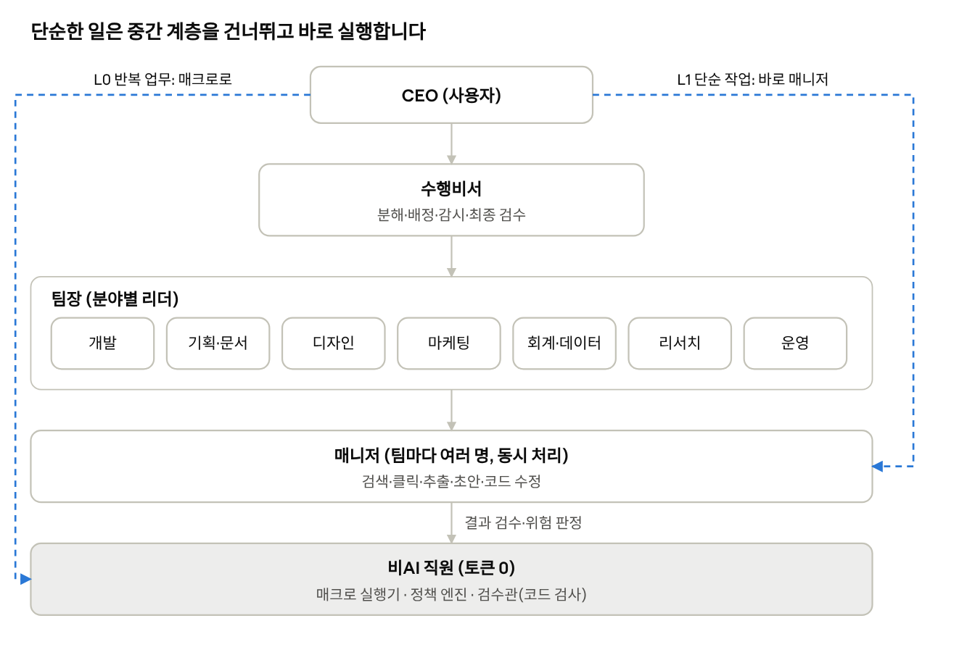
AI 조직도 · 계층 압축 경로(L0·L1) 포함
L2 이상만 가운데 줄기(비서→팀장→매니저)를 타고, L0·L1은 점선 경로로 중간 계층을 건너뜁니다.
계층별 역할
계층 | 하는 일 | 하지 않는 일 | 필요한 AI 능력
CEO (사용자) | 지시, 2지선다 결정, 치명적 작업 승인 | 중간 과정 감시 | -
수행비서 | 의도 파악, 작업 티켓으로 분해, 팀 배정, 진행 감시, 최종 검수, 보고 | 직접 클릭·작성 | 높은 추론력, 긴 문맥
팀장 (분야별) | 티켓을 세부 단계로 쪼갬, 매니저 배정, 중간 검수 | 단순 반복 실행 | 해당 분야 강점 (예: 개발 팀장 = 코딩 강한 모델 또는 CLI 일꾼)
매니저 (실무) | 한 단계 실행: 검색, 클릭, 추출, 초안, 코드 수정 | 계획 변경 | 빠르고 싼 모델, 도구 사용 능력
비AI 직원 (신규) | 매크로 실행기, 정책 엔진(위험 판정), 검수관(테스트 코드·형식 검사) | 판단 | 코드 (토큰 0)
기본 팀 구성: 개발, 기획·문서, 디자인, 마케팅, 회계·데이터, 리서치, 운영(PC·파일). 사용자가 팀을 추가·삭제할 수 있습니다.
검수 원칙: 만든 모델이 자기 결과를 채점하지 않습니다. 검수는 ① 코드 검사(형식·숫자 합계·링크) → ② 다른 저가 모델 → ③ 고난도만 상위 모델 순서로 합니다.
난이도 등급과 처리 경로
등급 | 판정 기준 | 예시 | 처리 경로 | 비용
L0 | 저장된 매크로가 있는 반복 업무 | 매일 아침 메일함 분류 | 매크로 실행기만 | 0원
L1 | 한 단계, 정답이 분명 | 웹페이지 가격표 추출 | 매니저 단독 (비서·팀장 생략) | 최저
L2 | 여러 단계, 한 분야 | 경쟁사 3곳 조사 후 표 정리 | 팀장 1 + 매니저 여럿 | 낮음~중간
L3 | 여러 분야, 판단 필요 | 신제품 소개 페이지 기획·초안·이미지 | 수행비서 + 팀장 여럿 | 중간~높음
L4 | 되돌릴 수 없거나 고위험 | 견적서 외부 발송, 결제 | L3 경로 + 사용자 승인 필수 | 높음 + 승인
난이도 판정은 먼저 규칙(매크로 일치 여부, 키워드, 위험 단어)으로 하고, 애매할 때만 저가 모델에 묻습니다. 판정 요소: 단계 수, 모호성, 관련 분야 수, 위험 등급, 화면 인식 필요 여부, 필요한 자료 길이.
분량이 클 때 나누는 방법: 모델 한 번에 못 넣는 자료는 조각으로 나눠 매니저들이 동시에 처리하고 팀장이 합칩니다. 동시 처리 수는 각 모델의 분당 요청 한도 안에서 자동 조절합니다.
작업 티켓 형식 (개발 기준 예시)
{
"ticket_id": "T-20261007-001",
"parent": null,
"team": "research",
"level": "L2",
"risk": "R1",
"goal": "경쟁사 3곳 가격표를 표로 정리",
"inputs": ["urls"],
"done_when": ["3개사 모두 가격 존재", "표 열 5개"],
"slot": "FAST_CHEAP",
"budget_tokens": 40000,
"escalate_to": "REASON_MID",
"status": "queued"
}
done_when(완료 조건)을 티켓에 미리 적어 두면 검수를 코드로 자동화할 수 있어 검수 토큰이 줄어듭니다.

계열사 확장 구조 (2026-10-07 추가)
조직도를 코드가 아닌 "설정 데이터(나무 구조)"로 만들어, 계열사·팀을 화면에서 추가·휴면·이름 변경만으로 늘리고 줄입니다. 계층이 늘어도 토큰이 늘지 않도록, 계열사 대표 AI는 여러 팀에 걸친 일에만 호출합니다.
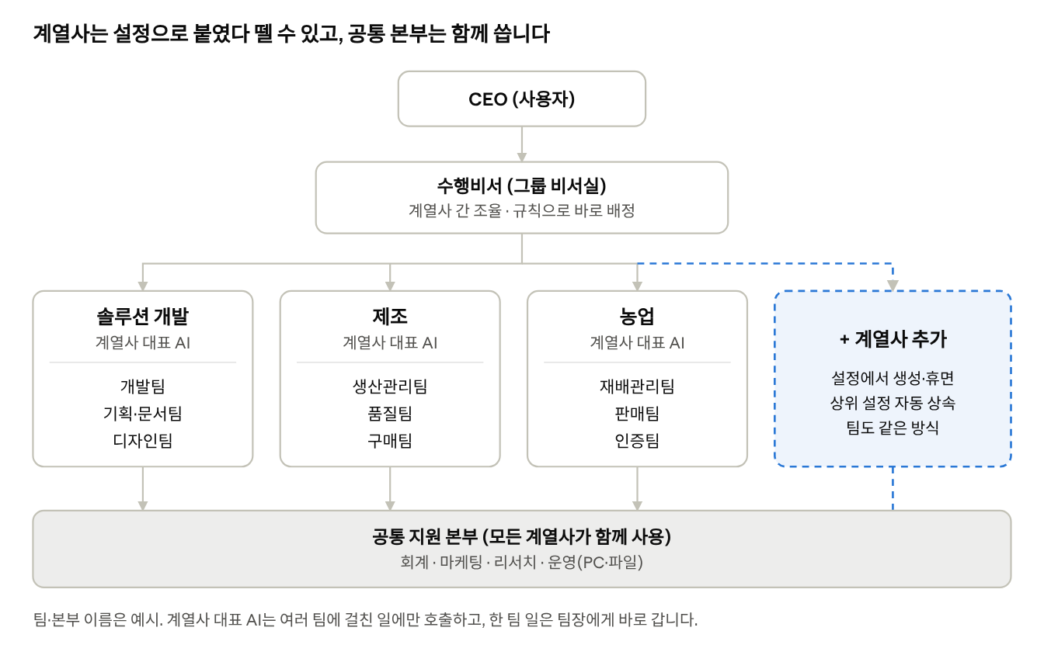
계열사 확장형 조직 구조 · 추가·휴면 가능
조직 노드(계열사·본부·팀 하나하나)가 가지는 설정
항목 | 뜻 | 예시
종류 | 그룹 / 계열사 / 본부 / 팀 / 매니저 | 계열사
상위 노드 | 어디에 속하는지 | 그룹
담당 분야 | 일을 바로 찾아주는 키워드·태그 | 하우스, 방제, GAP인증
AI 슬롯·모델 | 비워 두면 상위 설정을 물려받음 | 상속
예산 상한 | 상위에서 나눠 받는 하루·월 한도 | 하루 [확인 필요: 금액]
권한 상한 | 이 노드가 승인 없이 할 수 있는 최고 위험 등급 | R1
자료함 | 이 계열사만 쓰는 문서·메모리·메일 라벨 | 농업 전용
상태 | 활성 / 휴면 | 활성
운영 규칙 7가지
- 상속: 하위는 상위 설정을 물려받고 다른 것만 적습니다. 새 계열사는 이름·담당 분야만 넣으면 바로 동작합니다.
- 바로 배정: 수행비서는 담당 분야 키워드 규칙으로 계열사·팀을 찾습니다(AI 호출 0회). 규칙으로 안 갈릴 때만 저가 모델에 묻습니다.
- 계층 건너뛰기: 한 팀 일은 팀장 직행, 한 계열사 안 여러 팀 일은 계열사 대표 AI, 여러 계열사에 걸친 일은 수행비서가 직접 조율합니다.
- 자료 분리: 계열사별 자료함·메모리를 따로 둡니다. 다른 계열사 자료는 사용자 승인 후에만 참조합니다. 여러 회사 자료가 섞이는 사고를 구조로 막기 위해서입니다.
- 공통 본부: 회계·마케팅처럼 어느 계열사에나 필요한 팀은 하나만 두고 함께 씁니다. 매크로·시험이 중복되지 않고, 티켓에 "요청 계열사"를 적어 비용을 계열사별로 나눠 집계합니다. 단, 공통 본부도 자료는 요청한 계열사 것만 봅니다.
- 축소는 휴면: 삭제 대신 휴면으로 바꿔 매크로·기록을 보존하고, 다시 켜면 그대로 복구합니다. 진행 중인 작업이 있으면 휴면을 막고 끝낼지 넘길지 2지선다로 물습니다.
- 깊이 제한: 최대 5단(그룹-계열사-본부-팀-매니저)을 권장합니다 [추정]. 단계가 깊을수록 지시가 여러 번 전달되며 토큰과 오류가 늘어납니다.
지시가 흐려지지 않게: 계층을 거칠 때마다 지시를 다시 쓰면 뜻이 변합니다. 티켓의 목표(goal)와 완료 조건(done_when)은 맨 아래까지 원문 그대로 전달하고, 중간 계층은 세부 단계만 덧붙입니다.
설정 예시 (개발 기준)
org:
- id: group
type: group
defaults: { slot_lead: REASON_MID, slot_worker: FAST_CHEAP, risk_max: R1 }
- id: agri
type: unit
name: 농업
parent: group
tags: [하우스, 방제, 작물, GAP]
vault: agri # 자료함 분리
status: active
- id: agri-sales
type: team
name: 판매팀
parent: agri # 나머지는 상속
- id: shared-acc
type: team
name: 회계
parent: group
shared: true # 모든 계열사가 사용
개발 반영: Phase 4에서 조직을 처음부터 나무 구조로 만듭니다. 나중에 구조를 바꾸는 것보다 훨씬 싸기 때문입니다. 계열사 관리 화면(끌어서 추가·이동)은 처음에는 설정 파일로 대신하고 Phase 6 이후에 만듭니다.
계열사 기준 확정 (2026-10-07): 계열사 = 사업자(법인·개인사업자) 단위입니다. 최이사님이 사업자를 새로 세울 때마다 추가하고, 솔루션 개발·제조·농업 같은 사업 분야는 계열사 안의 본부·팀으로 둡니다. 사업자마다 자료함·예산·메일 계정이 분리되므로 회계·세금 자료가 섞이지 않습니다. 시작은 "본사" 1개입니다. 위 그림의 계열사 이름은 예시입니다.

5. 사용자 환경별 AI 자원 구성 (유료/무료)
여러 사람이 쓰는 상황에서는 "유료냐 무료냐" 3가지로 딱 나뉘지 않습니다. 예를 들어 Claude 구독 + Gemini 무료 키를 같이 가진 사람이 가장 흔합니다 [추정]. 그래서 지브스는 설치 때 사용자의 "자원 지도"를 만들고, 그 지도에 맞춰 계층별 AI를 자동 배치합니다.
자원 자동 감지 항목
- API 키 입력 여부 (Anthropic, OpenAI, Google AI Studio)
- 공식 CLI 설치·로그인 상태: Claude Code, Codex CLI (codex login status로 로그인 방식 확인 가능 [사실]), Claude Code 쪽 확인 명령은 [확인 필요]
- Ollama 설치 여부와 PC 사양(메모리·그래픽카드) → 로컬 모델 가능 여부
- 각 자원의 남은 한도(분당·일일 요청 수)
환경별 계층 배치
계층 | T0 완전 무료 | T1 구독 보유 | T2 API 키 보유 | T3 혼합
인증 | Google AI Studio 무료 키 + (선택) 로컬 모델 | 사용자가 공식 CLI에 직접 로그인 (Claude Pro/Max → Claude Code, ChatGPT 유료 → Codex CLI) | 사용자 본인 API 키 (BYOK) | 위 조합
수행비서 | 무료 Flash급 | 가벼운 지휘는 무료·저가 모델, 고난도 판단만 CLI 일꾼에 의뢰 | 상위 추론 모델 | 고난도는 API·구독, 평소는 무료
팀장 | 무료 Flash급 또는 로컬 | 개발·문서 팀장 = Claude Code / Codex | 중간 등급 모델 | 분야별 최고 점수 자원
매니저 | Flash-Lite급, 매크로 | 무료·저가 모델, 매크로 | 최저가 모델, 매크로 | 무료 우선
브라우저 작업 | 무료 모델 + 요소 번호 방식 | Claude Code가 지브스 MCP 브라우저 도구를 직접 사용 | 저가 모델 + 요소 번호 | 무료 우선, 실패 시 상위
주의 | 요청 한도 적음, 데이터가 학습에 쓰일 수 있음 → 민감 작업은 로컬 또는 차단 | 일반 개인 사용 한도 기준, 24시간 무인 대량 실행 금지 | 일·작업별 비용 상한 필수 | 자원별 한도 동시 관리
구독 사용자의 두 가지 운영 모드
- 모드 1 (지브스 지휘): 지브스가 수행비서, 구독 CLI는 고난도 일꾼. 화면·모바일 승인 등 지브스 기능을 전부 씀.
- 모드 2 (CLI 지휘, 가장 저렴): 사용자가 Claude Code나 Codex에 직접 지시하고, 지브스는 MCP로 브라우저·PC 손발만 제공. 지휘 토큰이 구독 안에서 처리됩니다. [추정] 구독 사용자에겐 이 모드가 비용 대비 가장 유리합니다.
예시 모델 (2026-10-07 기준, 코드가 아닌 설정 파일에만 기록)
회사 | 상위 | 중간 | 저가·고속 | 근거
Anthropic | Claude Opus 5.5 | Claude Sonnet 5.5 | Claude Haiku 4.5 | [사실] 현재 공개 모델
Google | [확인 필요] | [확인 필요] | Gemini 3.5 Flash, 3.1 Flash-Lite (무료 등급 포함) | [사실, 2차 출처 2026-09-30 기준] 공식 요금 페이지 확인 필요
OpenAI | [확인 필요: 최신 모델명] | [확인 필요] | [확인 필요] | 공식 모델 목록 확인 필요
배포 원칙: 사용자 각자의 계정·키만 연결합니다. 지브스가 AI 사용료를 대신 걷어 재판매하는 구조는 별도 상업 계약 없이는 하지 않습니다 [사실, Claude Code 법률 문서 기준].

6. AI 특성 분석(프로파일러)과 업무 할당(디스패처)
배정 규칙은 한 줄입니다: **"이 일에 필요한 능력 점수를 넘는 자원 중 가장 싼 것"**을 고르고, 실패하면 한 단계 위로 올립니다. 이를 위해 모델을 "능력 슬롯"별로 점수 매깁니다.
능력 슬롯 8종
슬롯 | 뜻 | 주로 쓰는 계층
REASON_HIGH | 복잡한 계획·판단 | 수행비서
REASON_MID | 보통 난이도 분해·검수 | 팀장
FAST_CHEAP | 단순 실행·추출 | 매니저
VISION_GROUND | 화면 그림에서 버튼 위치 찾기 | 매니저 (요소 번호 실패 시만)
CODE_AGENT | 코드 작성·수정 (CLI 일꾼 포함) | 개발 팀
LONG_CONTEXT | 긴 문서 한 번에 읽기 | 리서치·문서 팀
KOREAN_WRITE | 한국어 문서 품질 | 기획·문서 팀
LOCAL_PRIVATE | 외부 전송 금지 자료 처리 | 민감 작업 전용
프로파일러: 3단계 측정 (첨부안의 "등록 시 핑 테스트"를 확장)
- 등록 시험: 새 모델·CLI가 연결되면 지브스 고정 시험 세트를 실행합니다. 측정 항목은 정확도, JSON 형식 준수율, 도구 호출 성공률, 화면 위치 정확도, 첫 응답 시간, 1건당 실제 비용입니다. [추정] 시험 세트는 슬롯당 5문항 내외로 시작합니다.
- 실전 성적: 실제 작업의 성공·실패·사용자 수정 요청을 계속 기록해 점수에 반영합니다. 시험 점수보다 실전 성적의 비중을 높입니다.
- 정기 재시험: 월 1회 또는 모델 업데이트 감지 시 재측정합니다. 종료 예정 모델은 미리 대체 모델로 옮깁니다.
모델 카탈로그에 기록하는 항목: 모델 이름, 회사, 인증 경로(API·CLI·로컬), 슬롯별 점수, 단가(입력·출력·캐시), 요청 한도, 데이터 학습 활용 여부, 종료 예정일.
디스패처: 업무 할당 흐름
- 기존 업무: 저장된 매크로와 일치하면 AI 호출 없이 실행(첨부안 동일). 사이트 화면이 바뀌어 매크로가 실패하면 매니저가 수리하고 수리본을 다시 저장합니다.
- 신규 업무: 수행비서가 티켓으로 분해 → 티켓마다 필요 슬롯과 최소 점수 지정 → 조건에 맞는 가장 싼 자원 선택 → 실행 → 검수 실패 시 상위 슬롯으로 최대 2회 재시도 → 그래도 실패하면 2지선다로 사용자에게 보고.
- 선택 조건: 슬롯 점수 ≥ 기준, 남은 한도 > 0, 데이터 등급이 허용하는 자원, 그중 예상 비용 최소.
신규 분야(팀) 추가 기능
- 사용자가 분야 이름과 예시 업무 3개를 입력합니다 (예: "회계 / 세금계산서 정리, 월 매출 표, 영수증 분류").
- 지브스가 필요한 슬롯을 추정하고 그 분야용 시험 문제를 만듭니다.
- 보유 모델로 시험해 팀장·매니저를 자동 지정합니다. 사용자는 특정 모델을 수동 고정할 수 있습니다.
- 이후 실전 성적에 따라 배정이 자동으로 바뀝니다.

7. 토큰 절감 체계
절감 효과가 큰 순서로 10가지 규칙을 적용합니다. 첨부안의 3단계(페이지 압축, 화면 그림 최소화, 성공 작업 매크로화)를 포함하고 7가지를 보강했습니다.
실행 경로 원칙 (2026-10-07 추가): 화면 조작은 마지막 수단
같은 결과를 낼 수 있으면 아래 표에서 위쪽 경로부터 택합니다. 화면 조작은 다른 경로가 없거나, 화면에서만 되는 일(최초 설정, 로그인, 사이트 전용 기능)에만 씁니다. 작업 티켓에 고른 경로와 이유를 기록해 비용 장부에서 확인할 수 있게 합니다.
순위 | 경로 | 토큰 | 예시
1 | 서비스 자체 기능 (한 번 설정하면 서비스가 계속 처리) | 0 | 메일 자동 분류 필터
2 | 매크로·규칙 (저장된 순서, 코드 규칙) | 0 | 보낸 사람별 분류
3 | 공식 연결 (API, IMAP, 파일 직접 처리, COM) | 거의 0 (AI는 판단만) | 메일 목록 읽기·이동, 엑셀 작성
4 | 브라우저 화면 조작 (요소 번호 방식) | 중간 | 필터를 만드는 설정 화면, API 없는 사이트
5 | 화면 캡처 + 좌표 클릭 | 높음 | 요소 번호가 안 잡히는 화면
단, 공식 연결에는 대개 앱 비밀번호나 연결 승인(토큰)이 필요합니다. 이것은 문서가 아닌 Windows 자격 증명 관리자에 암호화해 두고, AI에게는 보여 주지 않습니다.
순위 | 규칙 | 내용 | 출처
1 | 매크로 우선 | 성공한 작업을 매크로로 저장해 다음부터 AI 호출 0회. 매크로는 좌표가 아닌 "요소 이름"으로 기록해 화면 배치가 바뀌어도 버팀 | 첨부안 + 보강
2 | 계층 압축 | L1 작업은 매니저 단독 처리, 비서·팀장 호출 생략 | 신규
3 | 페이지 압축 | HTML 원문 대신 접근성 트리, 보이는 영역만, 요소 번호로 전달 | 첨부안 + 보강
4 | 화면 그림 최소화 | 요소 번호로 먼저 시도, 실패할 때만 해당 영역을 잘라 저가 모델에 전송 | 첨부안
5 | 프롬프트 캐싱 | 고정 지시문·도구 설명을 앞에 두어 회사별 캐시 할인 적용 | 신규 [일반 지식, 할인율 확인 필요]
6 | 짧은 계층 통신 | 계층 사이에는 JSON 티켓만 주고받고 설명문 금지 | 신규
7 | 결과 재사용 | 같은 페이지·같은 질문은 유효시간 안에서 저장 결과 재사용 | 신규
8 | 출력·생각 상한 | 답변 길이와 추론 모델의 "생각" 토큰에 상한. 생각 토큰도 출력 요금으로 청구됨 | 신규 [사실, 2차 출처]
9 | 비용 상한 | 작업당·하루 상한 도달 시 자동 정지 후 2지선다 보고 | 신규
10 | 실패 조기 중단 | 같은 단계 3회 실패 시 반복 중단, 상위 슬롯 또는 사용자에게 넘김 | 신규
첨부안의 "페이지 압축으로 토큰 80% 절감"은 근거 수치가 없습니다. Phase 0에서 실제 사이트 10곳으로 측정해 확정합니다.
비용 장부: 모든 AI 호출의 모델·토큰·금액·작업 번호를 기록합니다. 화면에 "오늘 사용액, 작업별 비용, 매크로 적중률(AI 없이 처리된 비율)"을 보여 줍니다. 무료·구독 자원은 금액 대신 "남은 한도 %"로 표시합니다.

8. 승인 2지선다, 위험 등급, 보안, 모바일 원격
승인 여부는 AI가 아니라 코드(정책 엔진)가 위험 등급으로 정합니다. AI는 등급을 올릴 수만 있고 내릴 수는 없습니다. 웹페이지에 숨은 가짜 명령이 AI를 속여도 위험 행동이 실행되지 않게 하기 위해서입니다.
위험 등급
등급 | 해당 행동 | 처리 | 무응답 시
R0 읽기 | 조회, 요약, 검색 | 자동 | -
R1 되돌릴 수 있는 쓰기 | 초안 저장, 파일 복사·이동, 임시 보관 | 자동 + 기록 | -
R2 외부 영향 | 메일·메시지 발송, 게시, 폼 제출, 휴지통 삭제, 다운로드 | 2지선다 승인 (PC 또는 모바일) | 무기한 안전 일시정지
R3 금전·법적·보안 | 이체, 결제, 공인인증서·OTP, 비밀번호·계정 설정 변경, 영구 삭제 | PC 물리 입력으로만 승인. 인증서·OTP 입력 자체는 사용자가 직접 | 무기한 안전 일시정지
첨부안의 "단순 업무는 10분 무응답 시 A안 자동 진행"은 다음으로 좁힙니다: R1 이하이고 A안이 되돌릴 수 있는 경우에만 자동 진행. "단순"의 기준이 모호하면 사고가 나기 때문입니다.
등급 판정 근거: 행동 종류(클릭·입력·제출·발송), 버튼 글자(결제, 송금, 구매, 삭제, 제출 등), 사이트 종류(은행·결제·관공서 목록), 대상(외부 수신자 여부).
2지선다 결정 카드 규격 (첨부안 + 보강)
- 상황 분석: 쉬운 말 3줄
- A안 (추천): 절약·안전 중심, 예상 비용·시간, 되돌리기 가능 여부
- B안: 빠른 완결형, 예상 비용·시간, 위험
- 추천 이유 1줄 + 확신도(낮음·중간·높음) (신규)
- 조작: Enter = A안, Space = B안, Esc = 작업 중단 (Esc 신규)
프롬프트 인젝션 방어 (신규, 1단계부터 적용)
- 웹·메일·파일 내용은 "데이터" 표시로 감싸 전달하고, 그 안의 지시문은 실행 목록에 추가할 수 없습니다.
- 작업마다 허용 사이트 목록을 정하고, 목록 밖으로 데이터를 보내는 행동은 차단합니다.
- 개인정보를 주소창(URL)에 넣지 않고, 외부 링크로 들어간 폼은 자동 제출하지 않습니다.
- 비밀번호는 AI가 보지 않고 코드가 직접 입력합니다 (Aside와 같은 방식).
- 모든 행동을 감사 기록(시간·화면 썸네일·결과)으로 남깁니다.
- 트레이 버튼과 단축키로 즉시 "긴급 정지"할 수 있습니다.
모바일 원격 (첨부안 채택 + 보강)
- 채택: 텔레그램 봇 롱폴링(PC가 먼저 묻는 방식이라 외부에서 들어오는 포트를 열지 않음), 등록된 Chat ID 1개만 수락, 버튼마다 1회용 토큰, 자유 문장 명령 비활성, R3는 "PC에서 처리하세요" 알림만 발송
- 보강 1: [일반 지식] 텔레그램 봇 대화는 종단간 암호화가 아닙니다. 알림에는 금액·계좌·고객정보를 넣지 않고 "작업 #12 승인 필요" 수준으로 줄입니다.
- 보강 2: 승인 버튼에 유효시간(기본 10분)을 둡니다. 시간이 지나면 버튼은 무효가 됩니다.
- 보강 3: 휴대폰 분실에 대비해 PC에서 "모바일 승인 전체 해제" 스위치를 둡니다.
- 참고: Claude Code 작업만 원격으로 볼 때는 Anthropic 공식 원격 제어 기능도 있습니다 [사실, 2차 출처].

9. 개발 프로세스, 로드맵, 검수 기준
개발은 7단계, [추정] 약 20주(개발자 1명 + AI 코딩 도구 기준)입니다. 첨부안 4단계 앞에 "사전 검증(Phase 0)"을 넣고, 보안·승인을 오케스트레이션보다 먼저 둡니다. 각 단계는 통과 조건(게이트)을 넘어야 다음으로 갑니다.
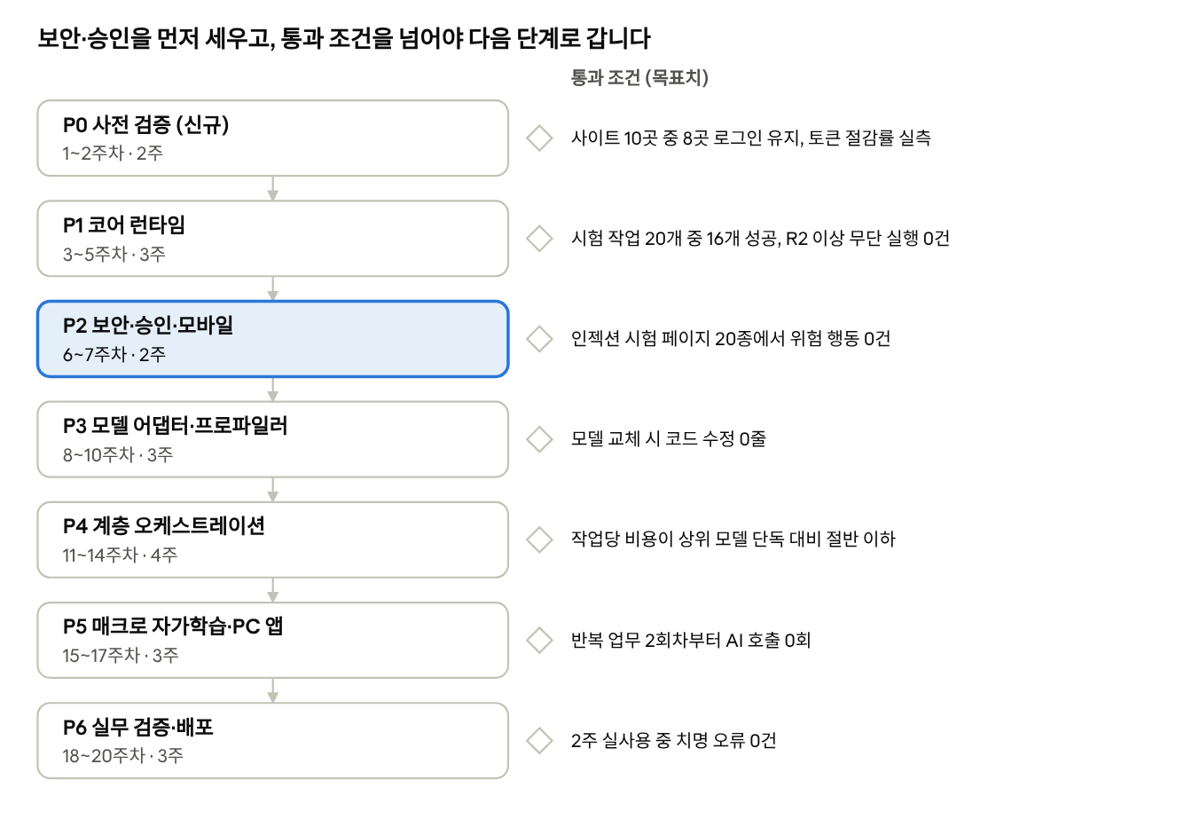
개발 로드맵 · 7단계 20주 [추정], 단계별 통과 조건
통과 조건의 수치는 목표치[추정]이며, Phase 0 결과로 다시 조정합니다.
단계별 산출물
- Phase 0 사전 검증 (2주): 약관 재확인, 전용 프로필 로그인 유지 시험(웨일 북마크 "업무" 폴더 사이트), 첫 시험 업무로 이메일 정리, 페이지 압축 토큰 실측, 한글·엑셀 자동화 시험, CLI 비대화형 실행 시험
- Phase 1 코어 런타임 (3주): Electron 앱, 브라우저 드라이버, 요소 번호 페이지 읽기, 단일 모델 작업 루프, 정책 엔진(R0~R3), 비용 장부, 긴급 정지
- Phase 2 보안·승인·모바일 (2주): 2지선다 카드, 텔레그램 연동, 프롬프트 인젝션 방어, 감사 기록
- Phase 3 모델 어댑터·프로파일러 (3주): 어댑터 5종(Anthropic, OpenAI, Gemini, Ollama, CLI 일꾼), 시험 세트, 자원 자동 감지, MCP 서버
- Phase 4 계층 오케스트레이션 (4주): 조직 나무 구조(계열사·팀 추가·휴면, 자료함 분리), 작업 티켓, 비서-(계열사 대표)-팀장-매니저, 난이도 판정, 에스컬레이션, 병렬 처리
- Phase 5 매크로 자가학습·PC 앱 제어 (3주): 매크로 저장·자동 수리, pywinauto, 한글·엑셀 연동
- Phase 6 실무 검증·배포 (3주): 최이사 실무 2주 사용, 설치 파일, 코드 서명, 사용 설명서
개발 진행 방식
- 역할: 최이사 = 제품 책임자(사양 결정·검수), 개발 = Claude Code를 주 개발 도구로 사용. [추정] Phase 4 이후 복잡도가 오르면 외주 개발자 1명 검토.
- 반복 단위: 기능마다 "사양 1장 → 구현 → 자동 시험 → 최이사 검수" 순서로 진행합니다.
- 버전 관리: GitHub 비공개 저장소, 단계별 브랜치, 단계 종료 시 태그.
- 시험: 시험 작업 세트(성공 여부를 자동 판정하는 대표 업무 모음)와 인젝션 시험 페이지를 매 변경마다 자동 실행합니다.
프로젝트 폴더 구조 (개발 기준)
jeeves/
apps/desktop/ Electron 화면
packages/core/ 티켓, 디스패처, 오케스트레이터
packages/policy/ 위험 등급 정책 엔진
packages/adapters/ anthropic, openai, gemini, ollama, cli-claude, cli-codex
packages/browser/ Playwright 드라이버, 접근성 스냅샷
packages/mcp-server/ 지브스 도구를 외부 CLI에 제공
packages/telegram/ 모바일 승인
sidecar/os-control/ Python pywinauto, 한글·엑셀 COM
config/models.yaml 모델 카탈로그 (코드 밖)
sop/ 저장된 매크로
evals/ 시험 작업 세트, 인젝션 시험 페이지

10. 첨부 기획안과 비교 및 반영 결과
첨부안(지브스 기준서 v1.0)은 보안 헌장과 모바일 승인 설계가 강하고, 인증 방식·모델 선정·공격 방어가 약합니다. 22개 항목을 비교해 교체 5, 채택 2, 채택+보강 3, 보강 5, 신규 5, 수정 2건을 이 문서에 반영했습니다.
# | 항목 | 첨부안 | 본 기획안 | 판정
1 | 구독 인증 | OAuth 웹 세션 브리지 (Aside 방식) | 사용자가 직접 로그인한 공식 CLI + MCP | 교체 (약관 위반 위험)
2 | 무료 주력 모델 | Gemini 2.0 Flash | 현행 무료 Flash 계열, 카탈로그로 관리 | 교체 (서비스 종료)
3 | 모델 지정 방식 | 표에 모델명 고정 | 능력 슬롯 + 설정 파일 | 교체
4 | 로컬 모델 | Llama 3.3 | PC 사양 감지 후 맞는 크기 선택 | 교체 (70B는 일반 PC 구동 어려움)
5 | PC 화면 제어 | Nut.js / RobotJS | Python pywinauto 보조 프로세스 | 교체
6 | 로그인 유지 | 전용 Chromium 프로필 | 동일 | 채택
7 | 보안 헌장 제1조 | 치명 작업 모바일 승인 차단 | 헌장 4조로 동일 | 채택
8 | 텔레그램 보안 | 롱폴링, Chat ID 1개, 1회용 토큰, 자유 문장 비활성 | 동일 + 유효시간, 알림 내용 최소화, 해제 스위치 | 채택+보강
9 | 2지선다 카드 | 3줄 요약, A/B, Enter/Space | + 추천 이유, 확신도, Esc 중단 | 채택+보강
10 | 매크로 자가학습 | 성공 작업 매크로 저장 | + 요소 이름 기록, 자동 수리 | 채택+보강
11 | 무응답 처리 | 단순 업무 10분 후 A안 자동 | R1 이하 + 되돌릴 수 있을 때만 | 보강
12 | 토큰 절감 | 3단계 | 10가지 규칙 | 보강
13 | 업무 구분 | 기존 / 신규 2구분 | 난이도 L0~L4 + 계층 압축 | 보강
14 | 사용자 유형 | 3유형 고정 | 자원 지도(혼합) + 구독자 운영 모드 2개 | 보강
15 | 로드맵 | 4단계 | 7단계 + 통과 조건 + 사전 검증 | 보강
16 | 프롬프트 인젝션 방어 | 없음 | 헌장 6조 + 코드 정책 엔진 | 신규
17 | 비용 상한·장부 | 없음 | 작업·일일 상한, 비용 장부 | 신규
18 | 검수 체계 | 수행비서 검수 | 코드 → 다른 모델 → 상위 모델, 자기 채점 금지 | 신규
19 | 배포 약관·상표 | 없음 | 본인 계정만, 재판매 금지, 상표 주의 | 신규
20 | 한글·엑셀 제어 | 없음 | COM 자동화 | 신규
21 | 근거 없는 수치 | "80% 절감", "0.001초 드롭" | Phase 0 실측 후 확정 | 수정
22 | Claude Code 연동 범위 | API 사용자(Type C)만 완벽 연동 | 구독 사용자도 공식 로그인으로 사용 가능 | 수정
첨부안에서 배울 점: 보안 원칙을 "헌장"으로 먼저 못 박고, 외부 포트를 열지 않는 모바일 구조를 택한 점은 이 기획안의 뼈대로 그대로 썼습니다.

11. 확정 사항, 남은 확인, 다음 행동
2026-10-07 최이사님 답변으로 6건을 확정했습니다. 계획 확정에 필요한 결정은 모두 마쳤고, 남은 것은 Phase 0 시험 1건입니다.
확정 사항
항목 | 결정 | 기획안 반영
요청서 6번 | 오타, 항목 없음 | 없음
사용 범위 | 우선 개인용, 안전성 확보 후 상품화 검토 | 상업 약관·코드 서명·개인정보 처리방침은 상품화 검토 때로 미룸. "본인 계정만 연결" 원칙은 처음부터 유지해 나중에 고칠 일을 없앰
브라우저 형태 | A안 (별도 전용 크롬 창) | 3장 확정
Phase 0 시험 사이트 | 웨일 북마크 "업무" 폴더의 즐겨찾기 | 웨일의 로그인 상태는 지브스 전용 프로필로 넘어오지 않음. 사이트마다 1회 직접 로그인 필요
Gemini 계정 | Google AI Pro 구독 | 아래 "Gemini Pro 활용" 참고
첫 자동화 업무 | 각 이메일 계정 정리 | Phase 0~1 시험 업무로 지정, 아래 "이메일 정리 설계" 참고
Claude Code 확인 결과 (이해 안 되셨던 항목)
쉽게 말해, "지브스가 Claude Code에게 대화창 없이 일을 시키는 방법"과 "Claude Code에 로그인돼 있는지 알아내는 방법"을 공식 문서로 확인하는 일이었습니다. 제가 확인했습니다 (공식 문서).
- [사실] claude -p "지시"로 대화창 없이 실행합니다. --output-format json을 붙이면 결과와 예상 비용이 JSON(프로그램이 읽기 쉬운 형식)으로 나옵니다.
- [사실] --allowedTools로 허용할 도구를, --permission-mode로 기본 권한을 정합니다. 사람이 없는 무인 실행에는 --permission-prompts none을 써서 승인이 필요한 행동은 자동 거절되게 합니다.
- [사실] 주의: --bare 옵션은 구독 로그인을 읽지 않고 API 키만 씁니다. 구독으로 쓰려면 지브스는 --bare 없이 실행해야 합니다. 대신 그 경우 작업 폴더의 설정을 자동으로 읽으므로, 지브스 전용 작업 폴더에서만 실행합니다.
- [사실] 로그인이 안 돼 있으면 실행 결과에 인증 실패가 찍힙니다. 로그인 확인 전용 명령은 이 문서에서 찾지 못해, 지브스가 아주 짧은 시험 실행 1회로 로그인 여부를 판단하도록 설계합니다.
- [사실] /login은 이 모드에서 안 됩니다. 로그인은 최이사님이 Claude Code 화면에서 직접 1회 합니다.
Gemini Pro 활용
- [사실, 2차 출처] Gemini CLI는 2026-06-18부터 AI Pro 계정 요청을 받지 않고, Antigravity CLI(명령어 agy)로 옮겨졌습니다. Pro 한도는 5시간 단위 + 주간 한도이며 공식 수치는 공개되지 않았습니다 (CloudZero 정리).
- [일반 지식] AI Pro 구독이 Gemini API 사용료를 대신 내 주지는 않습니다. 지브스의 매니저용 Flash 모델은 AI Studio 무료 키로 따로 연결합니다 (민감 데이터 제외).
- Antigravity CLI는 "CLI 일꾼" 후보로 둡니다. 다만 다른 프로그램이 실행해도 되는지 구글 약관은 [확인 필요]이고, Pro 한도가 잘못 표시되는 사례가 다수 보고돼 [사실, 사용자 게시물] 보조 자원으로만 씁니다.
- 다른 분과 함께 쓰는 계정이면 한도도 함께 줄어듭니다.
이메일 정리 설계 (첫 시험 업무)
- 방식 확정(2026-10-07): "화면 조작은 마지막 수단" 원칙(7장)을 적용합니다. Gmail·네이버·카카오메일 3개 모두 같은 순서입니다.
- 1단계, 최초 설정(화면 조작, 1회): 각 메일 설정 화면에서 자동 분류 필터를 만들고, 공식 연결(IMAP)을 켭니다. IMAP 켜기·앱 비밀번호 발급은 본인 인증이 필요해 최이사님이 직접 하시고, 지브스는 화면 위치만 안내합니다.
- 2단계, 평소 처리(화면 없이): 필터가 못 잡은 메일만 IMAP으로 목록(보낸 사람·제목)을 읽어 규칙으로 분류하고, 규칙에도 안 걸리는 것만 저가 AI가 판단합니다. 폴더 이동·휴지통 이동도 IMAP으로 합니다.
- 3단계, 학습: 최이사님이 고친 분류는 규칙으로 저장하고, 같은 규칙이 여러 번 쓰이면 메일 서비스 필터로 옮깁니다. 쓸수록 토큰이 0에 가까워집니다.
- 화면 조작은 예외로만: IMAP을 지원하지 않는 계정, 필터 만들기·수정, 최이사님이 "화면으로 보여 달라"고 할 때.
- [일반 지식] Gmail·네이버 메일은 IMAP을 지원합니다. 카카오메일의 IMAP·앱 비밀번호 지원 여부는 [확인 필요: Phase 0]. 지원하지 않으면 카카오메일만 화면 조작 + 매크로로 처리합니다.
- 더불어 줄어드는 위험: Gmail을 IMAP으로 처리하면 평소에는 Doran 브라우저에서 구글 로그인이 필요 없습니다. 로그인 차단 문제는 필터 설정 때만 영향을 주며, 그때는 최이사님이 평소 브라우저에서 직접 만들어도 됩니다.
- 위험, 화면 개편: 필터 설정 화면이 바뀌면 매크로가 깨집니다. 자주 쓰는 일이 아니라 영향은 작습니다.
- 안전: 영구 삭제는 하지 않고 휴지통 이동만. 처음 2주는 휴지통 이동도 2지선다 승인(R2) 후 실행합니다.
Doran 판정: 고도화가 유리 (확신도 높음)
Doran 0.3.2 개발자료 7개 문서와 소스 파일 목록을 직접 확인했습니다. 지브스 1~3단계(Phase 1~3)에 해당하는 기반이 이미 상당 부분 만들어져 있고, 방향도 이 기획안과 같습니다.
판단 항목 | Doran 0.3.2 실제 상태 | 판정
구독 인증 | 정품 Claude Code를 -p 모드로 실행, Doran은 MCP 도구만 제공. 로그인 정보 미보관 | 고도화 유리 (지브스 방식과 동일)
브라우저 제어 | Electron 내장 브라우저, 요소 번호표 방식, 백그라운드 탭 | 고도화 유리
AI 연결 | 부문별 모델 배정 라우터, 공급자 어댑터 6종, 단가표 분리 | 고도화 유리 (슬롯·프로파일러로 확장)
안전 | 위험 판정 함수 assessRisk, 민감칸 차단, 승인 10분 후 자동 거절, 페이지 글 = 자료 원칙 | 고도화 유리 (위험 등급 R0~R3로 세분화)
MCP 서버 | 도구 14개, 127.0.0.1 + 토큰 인증 | 고도화 유리
시험 | 단위·실제 화면 시험 4종, 통과 기록 있음 | 고도화 유리
언어 | 순수 JavaScript (TypeScript 아님), 약 3,200줄 | 그대로 사용 가능. 규모가 커지면 단계적으로 전환
없는 것 | 계층 조직·작업 티켓, 프로파일러, 매크로, 텔레그램, 저장소(SQLite), PC 앱 제어, 이메일 연동 | 지브스 Phase 4~5에서 추가
결론: Doran 0.3.2를 복사해 "지브스" 저장소로 시작하고, 지브스 기획안의 없는 기능을 단계별로 더합니다. 새로 만들면 Doran 하루치 작업과 시험 결과를 다시 만들어야 합니다.
그래서 바뀌는 점 2가지
- 로드맵: Phase 1(코어 런타임)의 대부분이 이미 있습니다. [추정] 전체 기간이 약 20주에서 15~16주로 줄어듭니다.
- 브라우저 형태: Doran은 이미 일체형(B안) 브라우저입니다. A안의 장점(빠른 개발)이 사라졌으므로 아래 2지선다로 다시 결정이 필요합니다.
브라우저 형태 재결정 (2지선다)
- A'안 (추천): Doran의 일체형 브라우저를 그대로 유지. 이미 동작·시험 통과. 추가 작업 없음. 단점: 구글 로그인이 Electron 앱을 막을 수 있음 (Doran 문서에 기록된 한계).
- B'안: 지브스 결정대로 전용 크롬 창 방식으로 교체. 구글 로그인 문제는 줄지만, 조작기(driver)를 Playwright로 다시 만들어야 함. [추정] 2~3주 추가.
- 권장 이유: 이메일 정리 첫 업무는 브라우저보다 메일 API(공식 연결)로 하는 것이 낫기 때문에, 구글 로그인 한계가 당장 문제되지 않습니다.
Doran 문서와 다른 정보 1건: Doran 문서(2026-10-05)는 "Gemini 3.8 Flash", 제가 본 2차 자료(2026-09-30 기준)는 "Gemini 3.5 Flash"로 다릅니다. 모델 카탈로그를 만들 때 Google 공식 페이지로 확인합니다.
확인 결과 (2026-10-07)
- ☒ 이메일 계정: 네이버, Gmail, 카카오메일
- ☒ 조작 방식: 필터 설정은 브라우저 화면, 평소 분류·이동은 공식 연결(IMAP) — "화면 조작은 마지막 수단" 원칙
- ☒ 정리 범위: 분류(라벨·폴더) + 광고·알림 휴지통 이동 (요약 보고 제외)
- ☒ 브라우저: A'안 (Doran 일체형 유지)
- ☒ 계열사 기준: 사업자(법인·개인사업자) 단위. 새 사업자를 세울 때 추가하고, 사업 분야는 계열사 안의 본부·팀으로 둡니다. 시작은 "본사" 1개로 둡니다 [가정: 최이사님 개인 업무]
- ☐ Phase 0 첫 시험: 3개 메일의 IMAP 지원 여부, Doran 브라우저 로그인 여부
계정 정보 문서에 대한 주의: 지브스 개발에는 비밀번호가 필요 없습니다. 로그인은 지브스 브라우저에서 최이사님이 직접 1회 하면 됩니다. 폴더 문서에는 메일 주소와 용도(어느 계열사·업무)만 적고 비밀번호는 넣지 마세요. 평문 문서의 비밀번호는 악성코드나 AI 작업 중에 노출될 수 있고 [일반 지식], 헌장 5조(남의 로그인 정보를 보관하지 않음)와도 어긋납니다. 비밀번호는 Windows 자격 증명 관리자나 비밀번호 관리 프로그램에 보관하세요.
지금 할 다음 행동 하나: 카카오메일 환경설정에 IMAP(외부 메일 프로그램 연결) 항목이 있는지 확인해 알려 주시면, 그 결과에 맞춰 Doran을 지브스로 옮기는 첫 개발 계획을 작성하겠습니다.

출처
확인일 2026-10-07. "2차 출처"는 공식 문서가 아닌 기사·블로그로, 최종 확정 전 공식 페이지 확인이 필요합니다.
- Claude Code 법률·준수 문서 (Anthropic 공식): 구독 OAuth 사용 범위, 제3자 로그인·토큰 수집 금지, 제품 포함 배포 조건, 상표
- Codex 인증 문서 (OpenAI 공식): ChatGPT 로그인·API 키 로그인 지원
- OpenAI 이용약관: 자동·프로그램 방식 출력 추출 금지
- GIGAZINE, 2026-02-20: Anthropic 구독 인증 제3자 사용 금지 문서 개정 보도
- Elcomsoft 블로그, 2026-01-13: 크롬 127 앱 바운드 암호화
- Gemini API 모델 정리 (2차 출처): Gemini 2.0 종료, 2.5 종료 예정일
- Gemini API 무료 등급 정리 (2차 출처): 2026-09-30 기준 무료 모델
- Gemini API 요금 정리 (2차 출처): 무료 등급 데이터 활용, 생각 토큰 과금
- Gemini CLI 무료 종료 (2차 출처): 2026-06-18 무료 구글 로그인 종료
- Aside 소개 (moge.ai), Aside 안내 (Tabbit), Aside 리뷰 (eesel): Aside 기능, 벤치마크가 자체 발표라는 점
- Codex 구독 사용 정리 (SSD Nodes): codex login status
- Claude Code Remote Control 출시 소개 (LinkedIn 게시물, 2차 출처): Anthropic 공식 원격 제어 기능 (2026-02 출시, 공식 문서 확인 필요)

